**新 书 推 荐**

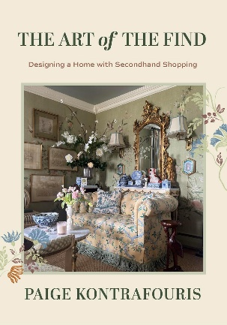

**中文书名：《寻宝艺术：用二手购物打造理想家》**

**英文书名：The Art of the Find: Designing a Home with Secondhand Shopping**

**作 者：Paige Kontrafouris**

**出 版 社：Mango Publishing Group**

**代理公司：Mango/ANA/Winney**

**页 数：212页**

**出版时间：2026年1月**

**代理地区：中国大陆、台湾**

**审读资料：电子稿**

**类 型：生活时尚**

**内容简介:**

**找到设计出美观、个性且不超出预算的家居的秘密。**

在《寻宝艺术：用二手购物打造理想家》一书中，室内设计师兼二手购物专家佩吉·孔特拉弗里斯分享了室内设计的基本原理，以及如何利用淘来的旧货、遗产拍卖中的珍宝和DIY项目来创造性地应用这些原理。

《寻宝艺术》赋予读者知识，以制定一个协调的设计计划，设定现实的预算，并利用非常规的、预算友好的资源来实现他们的愿景。无论您是经验丰富的二手淘货者还是设计新手，《寻宝艺术》都将教您如何将容易被忽视的物品转变为反映您个性的时尚、独一无二的单品。

书中包含色彩理论、家具风格、空间规划和可持续装饰等方面的技巧，是喜爱二手家居装饰或正在寻找一本能激发灵感的旧货家居装饰书读者的完美资源。

书中您将发现：

* 如何寻觅、搭配并改造复古发现，使其成为惊艳的装饰品
* 适用于打造美丽、协调空间的省钱设计技巧
* 最佳的旧货淘宝地、选购指南以及将您的构想变为现实的方法

**本书通过实用技巧、真实案例并强调可持续、资源丰富的装饰方法，证明了一个经过深思熟虑策划的家不在于您花了多少钱，而在于您设计得有多好。准备好将二手发现转变为一流风格吧！**

**作者简介:**

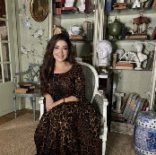**佩吉·孔特拉弗里斯（Paige Kontrafouris）**，受过专业训练的室内设计师，拥有伯克利学院室内设计专业美术学士学位。她对古董及其独特故事的热爱深植于其设计哲学中。其标志性风格深受经典法式欧洲设计影响，每个经她设计的空间都融入了复古与古董元素。佩吉坚信，通过二手购物，任何预算下都能打造出设计精良的房间，因为这为人们打开了通往通常预算无法实现的细节之门。佩吉在商业和住宅设计领域均拥有经验。在开创自己的事业之前，她曾为行业内的多家公司和设计师工作，这使她得以进一步深化在设计领域的知识。正是在那段时期，她发现了市场中的一个空白：虽然每个人都拥有拥有良好设计空间的目标和愿望，但聘请专业人士通常意味着高昂的价格标签，这并非人人都能负担得起的奢侈服务。佩吉如今的目标是让设计对每个人而言都触手可及，并借助二手购物帮助他人在自己的条件下打造出具有专业灵感的空间。

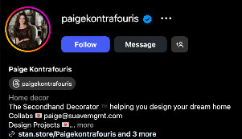

**感谢您的阅读！**

**请将反馈信息发至:版权负责人**

**Email**:**[Rights@nurnberg.com.cn](mailto:Rights@nurnberg.com.cn)**

安德鲁·纳伯格联合国际有限公司北京代表处

北京市海淀区中关村大街甲59号中国人民大学文化大厦1705室, 邮编:100872

电话:010-82504106, 传真:010-82504200

公司网址:[http://www.nurnberg.com.cn](http://www.nurnberg.com.cn/)

书目下载:<http://www.nurnberg.com.cn/booklist_zh/list.aspx>

书讯浏览:<http://www.nurnberg.com.cn/book/book.aspx>

视频推荐:<http://www.nurnberg.com.cn/video/video.aspx>

豆瓣小站:<http://site.douban.com/110577/>

新浪微博:[安德鲁纳伯格公司的微博_微博 (weibo.com)](https://weibo.com/1877653117/profile?topnav=1&wvr=6)

微信订阅号:ANABJ2002

